Test Nr. 5 Rotationskörper und e- Funktionen mit CAS Gr.A

- Ein Sektglas hat innen folgende Figur:
Sie entsteht durch Rotation der Funktion
f(x) = $0,9⋅\sqrt{x}$um die x- Achse.
a)
Wie viel Flüssigkeit passt in das Glas, wenn es 10 cm hoch ist (in ml)? Runden Sie auf zwei Dezimalstellen genau!
b)
Das Glas soll bei 100 ml einen Eichstrich erhalten. in welcher Höhe muss er angebracht werden? Runden Sie auf eine Dezimalstelle genau!
c)
Tina soll das Glas ihrer Tante bei einer Feier gerade halb füllen.
Wie hoch ist der Flüssigkeitsstand jetzt, wenn Tina die Eichmenge von 100 ml zu Grunde legt? Was wird ihre Tante wohl dazu sagen?

- Eine Vase aus Kupfer mit einer Dichte von $ρ=8,\text{96}\frac{g}{{\text{cm}}^{3}}$ entsteht bei der Rotation folgender Funktionen um die x- Achse:
$f(x)=\frac{1}{8}x^{3}−\frac{3}{4}x^{2}+x+\frac{5}{4}$ im Intervall [0; 4,5] und $g(x)=\frac{1}{8}x^{3}−\frac{3}{4}x^{2}+x+0,9$ im Intervall [0,3; 4,5].
Welche Masse m hat die Vase, wenn gilt:1 LE = 1 cm und$m=ρ⋅V$?
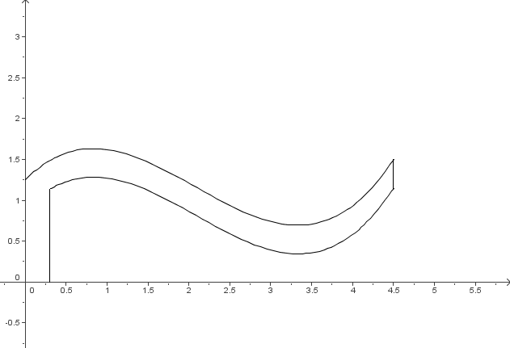
x
y

- Gegeben ist eine Funktion $f(x)=(x+3)⋅e^{−\frac{x}{3}}$.
Berechnen Sie die Schnittpunkte mit den Koordinatenachsen und den Extrempunkt von f.
Skizzieren Sie den Graphen von f(x).
Die x- Achse, der Graph von f und die Gerade x = u mit u >0 begrenzen eine Fläche A(u) vollständig. Berechnen Sie den den Inhalt der Fläche A(u) und den Grenzwert $\underset{u→∞}{\text{lim}}A(u)$.
Test Nr. 5 Rotationskörper und e- Funktionen mit CAS Gr.B

- Ein Sektglas hat innen folgende Figur:
Sie entsteht durch Rotation der Funktion
f(x) = $0,\text{85}⋅\sqrt{x}$um die x- Achse.
a)
Wie viel Flüssigkeit passt in das Glas, wenn es 10 cm hoch ist (in ml)? Runden Sie auf zwei Dezimalstellen genau!
b)
Das Glas soll bei 100 ml einen Eichstrich erhalten. in welcher Höhe muss er angebracht werden? Runden Sie auf eine Dezimalstelle genau!
c)
Tina soll das Glas ihrer Tante bei einer Feier gerade halb füllen.
Wie hoch ist der Flüssigkeitsstand jetzt, wenn Tina die Eichmenge von 100 ml zu Grunde legt? Was wird ihre Tante wohl dazu sagen?

- Eine Vase aus Messing mit einer Dichte von $ρ=8,4\frac{g}{{\text{cm}}^{3}}$ entsteht bei der Rotation folgender Funktionen um die x- Achse:
$f(x)=\frac{1}{8}x^{3}−\frac{3}{4}x^{2}+x+\frac{5}{4}$ im Intervall [0; 4,5] und $g(x)=\frac{1}{8}x^{3}−\frac{3}{4}x^{2}+x+0,9$ im Intervall [0,3; 4,5].
Welche Masse m hat die Vase, wenn gilt:1 LE = 1 cm und$m=ρ⋅V$?
x
y

- Gegeben ist eine Funktion$f(x)=(x+4)⋅e^{−\frac{x}{4}}$.
Berechnen Sie die Schnittpunkte mit den Koordinatenachsen und den Extrempunkt von f.
Skizzieren Sie den Graphen von f(x).
Die x- Achse, der Graph von f und die Gerade x = u mit u >0 begrenzen eine Fläche A(u) vollständig. Berechnen Sie den den Inhalt der Fläche A(u) und den Grenzwert$\underset{u→∞}{\text{lim}}A(u)$.
Lösungen A:
1.

$$V=π⋅\int_{0}^{\text{10}}{(0,9⋅\sqrt{x})^{2}\text{dx}=π⋅{\left[0,\text{405}x^{2}\right]}_{0}^{\text{10}}≈\text{127}},\text{24}\text{VE}$$
$\text{100}=π⋅\int_{0}^{b}{(f(x))^{2}\text{dx}}$ $b≈8,9$
$\text{50}=π⋅\int_{0}^{b}{(f(x))^{2}\text{dx}}$ $b≈6,3$ Die Tante wird behaupten, dass das Glas viel zu voll ist….
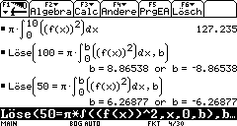
2.
$V_{1}=π⋅\int_{0}^{4,5}{(f(x))^{2}\text{dx}=\text{24},\text{5114}}$cm³
$V_{2}=π⋅\int_{0,3}^{4,5}{(g(x))^{2}\text{dx}=\text{12},\text{5242}}$cm³
$V_{1}−V_{2}=\text{11},\text{9872}$ cm³ $m=8,\text{96}\frac{g}{{\text{cm}}^{3}}⋅\text{11},\text{9872}{\text{cm}}^{3}=\text{107},\text{405}g$
Die Vase hat eine Masse von 107,4 g.

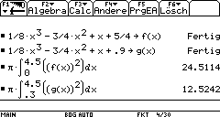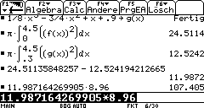
3.
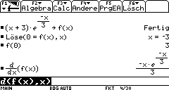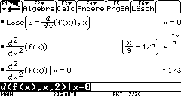
Schnittpunkt mit der x- Achse: 0 = f(x) x = -3 P_{x}(-3|0)
Schnittpunkt mit der y-Achse: f(0)= 3 P_{y}(0|3)
Extrempunkt:
notwendige Bedingung: f´(x) = 0 $f´(x)=−\frac{x}{3}⋅e^{−\frac{x}{3}}$ $0=−\frac{x}{3}⋅e^{−\frac{x}{3}}$ x_{e}=0 $P_{E}(0|3)$
hinreichende Bedingung: f´´(x_{e})0 $f\text{´´}(x)=(\frac{x}{9}−\frac{1}{3})⋅e^{−\frac{x}{3}}$ $f\text{´´}(0)=−\frac{1}{3}<0$Hochpunkt
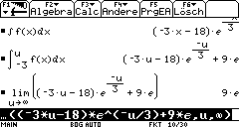
$$\begin{aligned}A(u)=\int_{−3}^{u}{{f(x)\text{dx}=\left[(−3x−\text{18})⋅e^{−\frac{x}{3}}\right]}_{−3}^{u}}=(−3u−\text{18})⋅e^{−\frac{u}{3}}+9e \\ \underset{u→∞}{\text{lim}}(−3u−\text{18})⋅e^{−\frac{u}{3}}+9e=9e\end{aligned}$$

Lösungen B:
1.

$$V=π⋅\int_{0}^{\text{10}}{(0,\text{85}⋅\sqrt{x})^{2}\text{dx}=π⋅{\left[0,\text{36125}x^{2}\right]}_{0}^{\text{10}}≈\text{113},\text{49}}\text{VE}$$
$\text{100}=π⋅\int_{0}^{b}{(f(x))^{2}\text{dx}}$ $b≈9,4$
$\text{50}=π⋅\int_{0}^{b}{(f(x))^{2}\text{dx}}$ $b≈6,6$ Die Tante wird behaupten, dass das Glas viel zu voll ist….
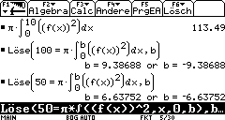
2.
$V_{1}=π⋅\int_{0}^{4,5}{(f(x))^{2}\text{dx}=\text{24},\text{5114}}$cm³
$V_{2}=π⋅\int_{0,3}^{4,5}{(g(x))^{2}\text{dx}=\text{12},\text{5242}}$cm³
$V_{1}−V_{2}=\text{11},\text{9872}$ cm³ $m=8,4\frac{g}{{\text{cm}}^{3}}⋅\text{11},\text{9872}{\text{cm}}^{3}=\text{100},\text{69}g$
Die Vase hat eine Masse von 100,69 g.

3.
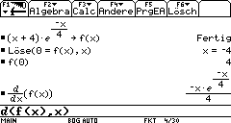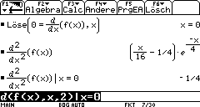
Schnittpunkt mit der x- Achse: 0 = f(x) x = -4 P_{x}(-4|0)
Schnittpunkt mit der y-Achse: f(0)= 4 P_{y}(0|4)
Extrempunkt:
notwendige Bedingung: f´(x) = 0 $f´(x)=−\frac{x}{4}⋅e^{−\frac{x}{4}}$ $0=−\frac{x}{4}⋅e^{−\frac{x}{4}}$ x_{e}=0 $P_{E}(0|4)$
hinreichende Bedingung: f´´(x_{e})0 $f\text{´´}(x)=(\frac{x}{\text{16}}−\frac{1}{4})⋅e^{−\frac{x}{4}}$ $f\text{´´}(0)=−\frac{1}{4}<0$Hochpunkt
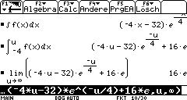
$$\begin{aligned}A(u)=\int_{−4}^{u}{{f(x)\text{dx}=\left[(−4x−\text{32})⋅e^{−\frac{x}{3}}\right]}_{−4}^{u}}=(−4u−\text{32})⋅e^{−\frac{u}{3}}+\text{16}e \\ \underset{u→∞}{\text{lim}}(−4u−\text{32})⋅e^{−\frac{u}{4}}+\text{16}e=\text{16}e\end{aligned}$$

